 | 1 | 2 | 3 | 4 | 5 | 6
1 | presidentti | nallekarhu | monsteri | hömötiainen | robotti | Risto Räppääjä
2 | Smurffiina | rehtori | opettaja | kolmasluokkalainen | äiti | pieni merenneito
3 | supersankari | lääkäri | roskakuski | jalkapalloilija | leijona | maatilan isäntä
4 | JYP-fani | tarkka maalivahti | rohkea hiiri | pelokas mörkö | itsepäinen  astronautti | Muumilaakson taikuri
5 | iloinen porsas | äkäinen ampiainen | tähtitieteilijä | kovaääninen oppilas | tarkka siistijä | Prinsessa Ruusunen
6 | korvamato | Hattivatti | Halinalle | pankkirosvo | lohikäärme | isä

Heitä noppaa kahdesti ja etsi taulukosta vuoropuheluusi johtolauseen puhuja.
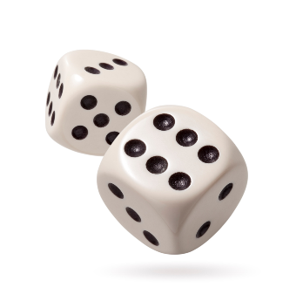 | 1 | 2 | 3 | 4 | 5 | 6
1 | kuiskaa | hymähtää | ärähtää | kysyy | tiedustelee | miettii ääneen
2 | toteaa | sanoo | lausuu | vingahtaa | naurahtaa | karjuu
3 | huutaa | parkaisee | junkuttaa | mörisee | pohdiskelee ääneen | mutisee
4 | kitisee | kieltää | vaatii | käskee | rauhoittelee | lupaa
5 | lohduttaa | kehuu | murahtaa | vitsailee | opastaa | hihkuu
6 | myhäilee | hoputtaa | piipittää | kiittelee | utelee | komentaa

Heitä noppaa kahdesti ja etsi ruudukosta johtolauseeseesi puhetapa. Sen jälkeen yhdistä puhuja ja puhetapa. Keksi sitten tälle johtolauseelle sopivat vuorosanat ja kirjoita vihkoosi.

